Образовательная деятельность в младшей группе по безопасности
«Мой друг светофор»
Ребята групп раннего возраста уже подросли и знают, как надо переходить дорогу. Об этом и о других правилах безопасного поведения на улице они говорили со своим гостем, другом Светофориком. В познавательном мероприятии приняли участие дети группы № 1 и № 3 вместе с музыкальным руководителем и своими воспитателями.
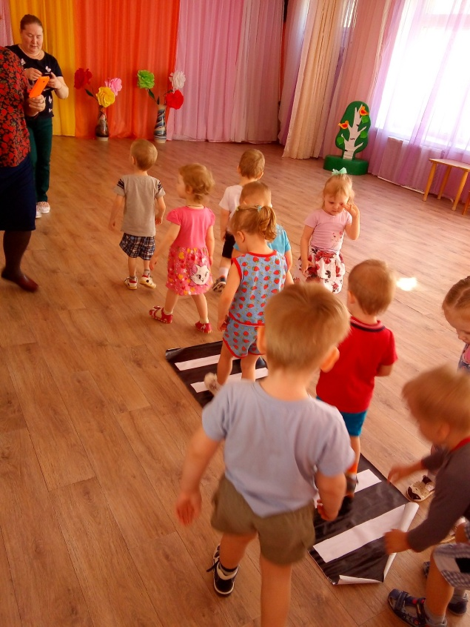
Для того чтобы создать настоящую дорожную атмосферу, организаторы игры включили большой, похожий на настоящий, макет светофора, который приветливо мигал детям своими огоньками.
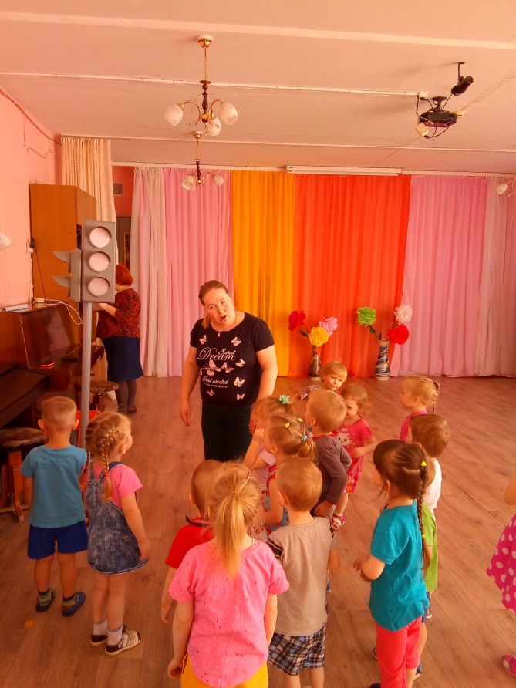
На импровизированную дорогу положили «зебру», имеющую, как и положено, черные и желтые полоски. Получилась замечательная дорога, на которую выехал на своей машинке озорник Мишка-медведь и нарушил все правила дорожного движения. Ребята учили его переходить правильно дорогу и показывали, как нужно реагировать на сигналы светофора.
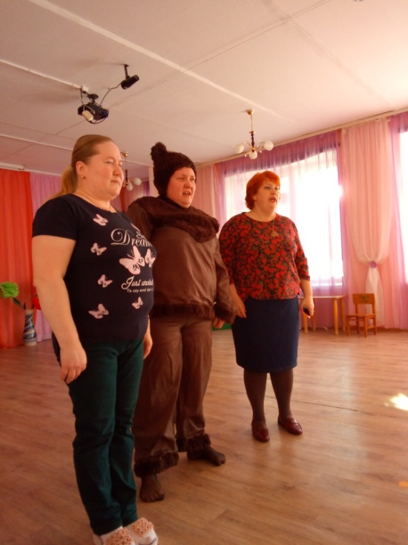
А потом все вместе играли в подвижные игры. Особенно понравилась ребятам музыкальная игра на развитие внимание и активизацию слухового восприятия «Птички и автомобиль».
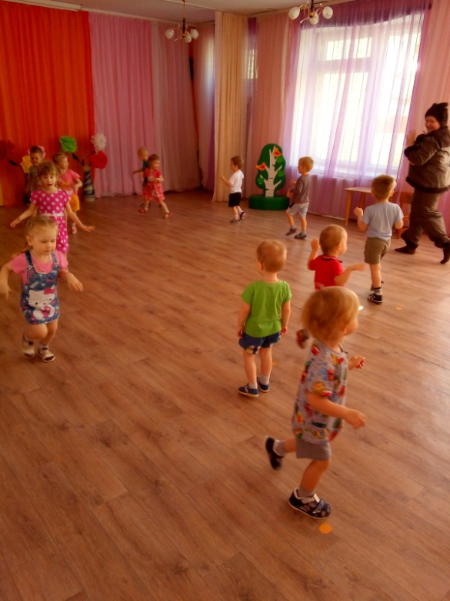
А в конце детей ждал сюрприз: Мишутка угостил их сладостями. Ребятам понравилось играть со светофором. А главное то, что они хорошо усвоили, когда можно переходить дорогу, а когда нужно подождать.

